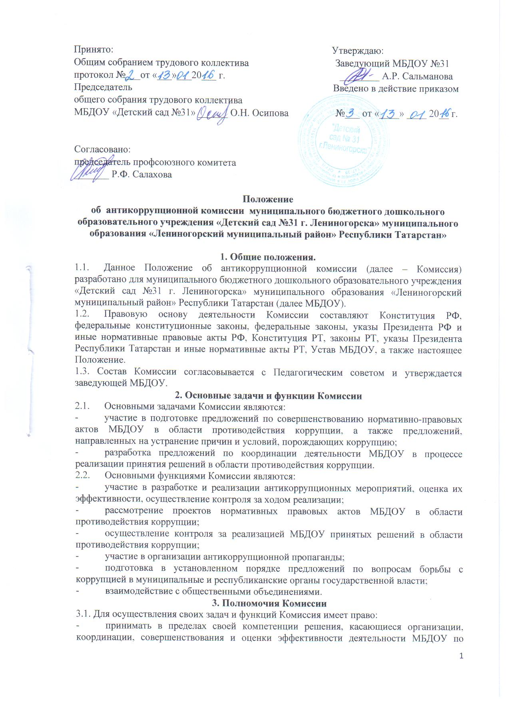

- принимать в пределах своей компетенции решения, касающиеся организации, координации, совершенствования и оценки эффективности деятельности МБДОУ по противодействию коррупции, а также осуществлять контроль за исполнением этих решений;
- заслушивать на своих заседаниях руководителя МБДОУ и членов комиссии;
- привлекать для участия в работе Комиссии по согласованию - представителей общественных объединений и организаций, должностных лиц и специалистов органов местного самоуправления.
4. Порядок работы Комиссии
4.1. Работой Комиссии руководит Председатель Комиссии.
4.2. Заседания Комиссии проводятся по мере необходимости, но не реже одного раза в год. По решению Председателя Комиссии могут проводиться внеочередные заседания Комиссии.
Повестка дня и порядок рассмотрения вопросов на заседаниях Комиссии утверждаются
Председателем Комиссии.
4.3. Заседания Комиссии ведет Председатель Комиссии, а в его отсутствии по его поручению - заместитель Председателя Комиссии.

